**钢丝绳切绳吨公里第二期问题2**

1、钢丝绳直径修改为输入方式后，切绳临界值如何计算？其中Qm为钢丝绳每米工作量，根据钢丝绳直径获取，修改为输入方式后如何获取？



原公式如下图：

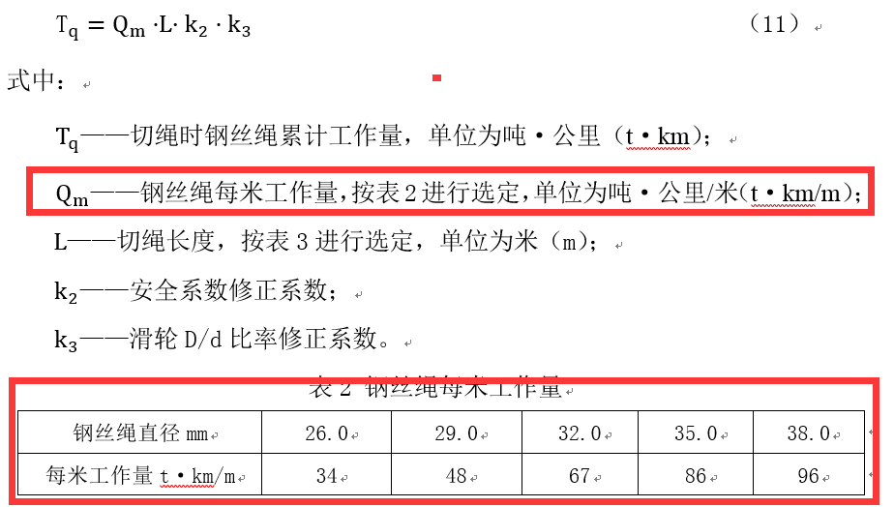

2、难度系数去除后，钻井作业过程的吨公里如何计算？其中K1为难度系数，去除这个系数后，公式如何变化？



原公式如下图：

